第十期基于TCGA及SEER等癌症公共数据库的信息挖掘和科研设计技术文件通知
各事业单位：
身处大数据时代，对于从事肿瘤研究的临床医生或基础科研人员，有没有一种可以既不做实验又不查病史，直接调用公共数据撰写发表SCI论文的方法呢？ TCGA和SEER等癌症公共数据库即提供了这样一种可能。TCGA（癌症基因组图谱）数据库包括常见癌症的基因组、转录组、蛋白组、表观遗传组数据和与其关联的临床数据，为挖掘有意义的组学变化和发现肿瘤发生、发展、转移等生物学机制提供了海量数据。美国的SEER（癌症监测、流行病学和结果）数据库是较为典型的临床医学数据库，由美国国立癌症研究所（National Cancer Institute，NCI）于1973 年所建立，其后每年定期更新，是北美最具代表性的大型肿瘤登记注册数据库之一，收集了各个癌种的临床病理信息和预后数据，并向全世界免费开放，为临床医师的循证实践及临床研究提供了宝贵的第一手资料。据不完全统计，全世界基于TCGA和SEER数据挖掘产生的文章已经超过2000篇，其中不乏最顶尖的学术期刊文章，这一数目还在不断增长中。
传统的临床医生和科研工作者缺乏相关知识基础来处理这些癌症大数据，因而在面对这些极有价值的组学和临床数据时，往往心有余而力不足。本课程将从临床应用视角介绍TCGA、SEER及其他癌症公共数据库的基本情况、数据库结构、获取方式及基本统计方法等，深度解析近年来国内外基于TCGA和SEER数据的经典分析案例，重点对癌症公共数据库的数据挖掘和课题设计进行讨论，最后也将探讨在此基础上的基金申请、SCI论文撰写策略。会议详情有关事宜通知如下：
一、时间地点：
2018年 8月31日---9月2日 南京
（时间安排：第一天报到 ，授课两天）
- 学习目标：

本次会议提供了一次系统掌握TCGA和SEER等癌症公共数据库数据结构、挖掘方法及分析流程的机会，目的在于助力有志于利用这些公共数据库的临床医生以及转化研究的科研人员，帮助研究者去更好地挖掘利用这些免费的公共数据。本次会议不侧重于深入的生物信息学分析讲授，拟解决的问题包括：1、如何基于TCGA及SEER等癌症公共数据库设计课题；2、TCGA及SEER数据库的数据下载；3、获取数据后如何分析；4、如何在此基础上撰写SCI论文及申请科研基金。

三、授课方式:
1、上机操作； 2、专题小组研讨与案例讲解分析结合； 3、课程讲座；
（主题明确，针对性强。专题小组研讨与案例讲解分析结合。）
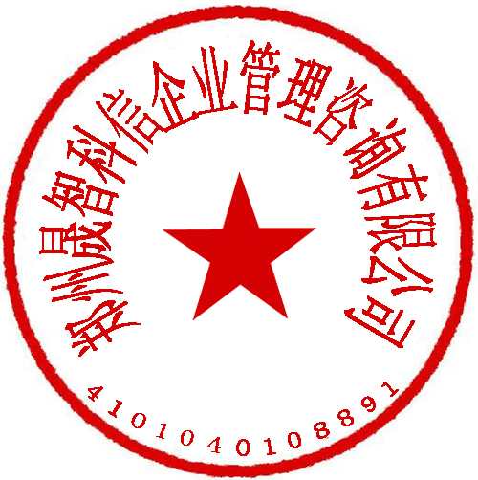
- 参会对象：
主要面向从事肿瘤研究的临床医生、转化研究科研人员、在校研究生以及广大临床肿瘤研究领域的科研工作者。
郑州晟智科信企业管理咨询有限公司
二零一八年八月一日
五、主讲专家:
本次主讲老师是来自国内知名三甲医院肿瘤专业的临床医生和科研工作者，有着丰富的临床和转化研究经验，成功用TCGA、SEER数据库发表十几篇SCI，平均影响因子4.6分一篇。六、注册费用：
费用：2800元（报名费、注册费、资料费、午餐费等）食宿可统一安排，费用自理。
七、颁发证书：
参加学习的学员可以获得：《生物信息工程师》结业证书。此证书可作为个人学习和知识更新、专业技能提升、单位人才聘用的参考依据。
八、报名方式：
请各单位接此通知后，尽快确定参会人员，认真填写报名回执并传真至：0371-86073066或发E-mail至: szkxym2016@126.com ，会务组收到回执后将通知相关报到事宜。
九、联系方式：
电 话/传真：0371-86073066 QQ：1445908422
联系人：杨敏 158-3834-2318(同微信） E_mail：szkxym2016@126.com
报名回执表：基于TCGA及SEER等癌症公共数据库的信息挖掘和科研设计会议
单位名称
纳税人识别号
通讯地址 |  |  |  |  |  |  | 邮 编
联系人 |  |  | 电 话 |  |  |  | 传 真
学员姓名 | 性别 | 部门 | 职务 |  |  | 联系电话*手机 |  | E-mail
合计费用： |  | 万 仟 佰 拾 元 |  |  |  |  | 电汇日期
汇款账户 |  | 账户：郑州晟智科信企业管理咨询有限公司  开户行：中国工商银行股份有限公司郑州黄委会支行  账号：1702 6206 0920 0015 091  注：请将银行汇款凭证传真至会务组。
支付宝账号： |  | 收款人：szkxhwz@126.com  支付宝户名：郑州晟智科信企业管理咨询有限公司  注：支付宝转账请备注：参会人姓名+TCGA培训班
交费方式： □现场办理费用（可刷卡、现金） □电汇 （请用“√”标注）
是否需要住宿： 口是 口否  入住日期__，住宿天数__天，  标准间______间。 |  |  |  | 参会单位盖章：  参会学员签名：  会务负责人：许秋梦 二零一八年 月 日
附件二：课程大纲
第一天上午：TCGA数据库入门
1.TCGA数据库基本概念介绍及数据获取
2.高通量组学研究基础知识
3.几篇基于TCGA数据库发表文章的深度解析
4.上机操作实战： TCGA数据获取
第一天下午：SEER数据库挖掘
1.SEER数据库入门（软件安装、数据获取、数据检索）
几篇基于SEER数据库发表文章的深度解析
3.上机操作实战：SEER数据库注册、数据获得、处理和分析
第二天上午：TCGA和SEER数据深度挖掘
1.如何利用TCGA进行数据挖掘及临床转化课题设计
2.精准医学时代，如何利用公共癌症组学数据助力科研
3.上机操作实战：基于TCGA和SEER数据挖掘和分析实战
第二天下午：标书论文撰写与实用统计方法
1. 医学基金标书撰写技巧
2. SCI论文撰写技巧
3. 实用科研统计方法介绍
4. 上机实战：实用科研统计方法实战——以GraphPad软件使用为例
自带笔记本电脑，安装WINDOWS操作系统，需要SPSS、R、GraphPad Prism 5、SEER*Stat以及Office Excel 2007以上版本等软件。

